Савельев Василий Петрович

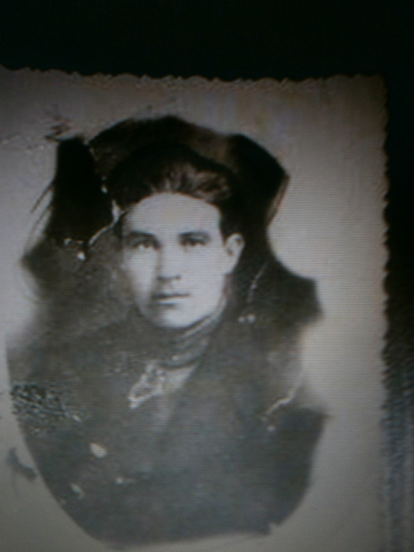

Родился в 1912 году. Уроженец Аргаяшского района, с.Кузнецкое. В мирной жизни вместе с другом готовил лошадей для фронта. Призывался Кыштымским районным военкоматом. Служил в 29 запасном артиллерийском дивизионе.

С тяжёлыми боями Красная Армия отступала в восточном направлении. К середине октября фашисты оккупировали 38 из 69 районов области. Большие силы танков и мотопехоты противника начали наступление из района южнее Ржева непосредственно на Калинин. На этом направлении гитлеровцы сосредоточили до четверти своих сил, предназначенных для захвата Москвы. 11 октября немцы заняли Зубцов и Погорелое Городище, на следующий день оккупировали Старицу, а 14 октября противник ворвался в Ржев и в Калинин.

Умер от ран 11.09.1941. Похоронен в братской могиле Калининской области, д.Зуево.

